台中市學習障礙協會「小樹築夢」獎勵計畫
一、活動主旨
為鼓勵學習障礙孩子，勇敢面對自己學習困難，進而設定自己學習目標，透過努力及練習達成預定目標，特別設立小樹築夢獎勵計畫，獎勵孩子獨立完成目標，同時提供孩子才藝成果展現的舞台，提升孩子自信心與自我價值感。
二、參加辦法
(一)參與對象:本會會員之子女(年齡限制:國小三年級至大學)均可提出申請。
(二)活動辦法:
本次計畫參與辦法分為兩種，分別為(1)築夢習藝(2)志願參與，則一參與即可。
(1)父母可協助孩子參與本次活動，讓孩子從自己興趣開始，學習擬定學習目標，項目不拘，包含各項動態靜態才藝的學習，靜態如畫作、攝影、手工藝品..等、花藝;動態如歌唱、舞蹈、武術、樂器、相聲..等。
備註: 去年參與者可再報名，但表演項目請勿與去年的重複。
(2)參與志願服務100小時，並請相關單位核章或是提出相關證明，例如:參與療養院自願服務，請描述參與志願服務之動機、過程及心得。
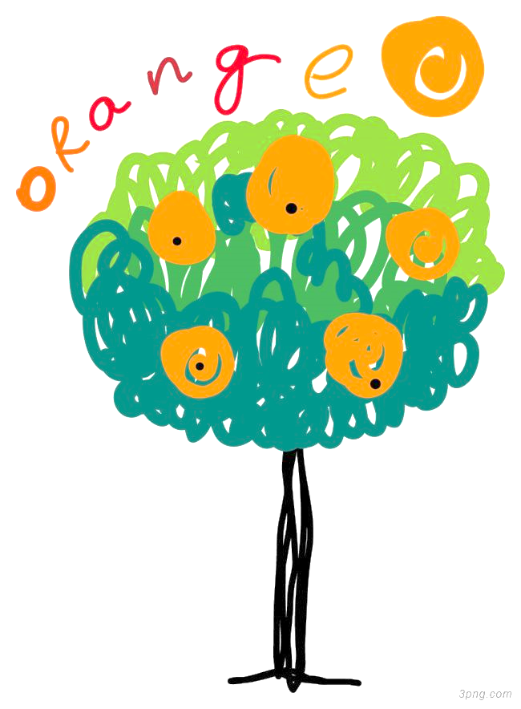
(3)參加活動後請提出未訓練前的狀況介紹，作為訓練成果後的對照組，並於會員大會成果發表時，利用文字述說、影片、親自感言等方式呈現。
(三)報名截止日:108年09月15日。
請將報名表以電子郵件方式寄至協會。
協會email帳號:kidslda.mail@gmail.com,連絡電話04-23721705 游社工。
(四)報名表通過審核後，請在108年12月30日，繳交心得以及成果。並在109年 2月16 日(星期日)會員大會進行成果發表。
*活動時程:
三、獎勵辦法
(一)獎勵資格:通過審核後，確實繳交心得感想者，名額限制30名
(二)通過審核後，確實執行繳交心得感想100字以上，頒發獎狀及獎助金500元 。
(三) 通過審核後，確實執行繳交心得感想100字以上，並參加會員大會成果發表及心得分享，再頒發獎勵金1500元。
備註:以志願服務方式參與活動者，呈現方式以影片為主，請準備兩分鐘的服務過程影片並於當場分享心得。

四、經費來源
※本計畫活動經費由張泓前理事長提供獎助學金贊助。
經費概算表
項目 | 單價 | 數量 | 單位 | 金額 | 備註
獎助學金 | 500 | 30 | 位 | 15,000 | 通過審核並確實繳交心得及感想者
成果發表獎勵金 | 1,500 | 30 | 位 | 45,000 | 於會員大會發表者
總計 |  |  |  | 60,000元

台中市學習障礙協會
第三屆小樹築夢計畫報名表
申請人姓名 |  |  | 聯絡電話
就讀學校 |  |  | 年級
身份證字號  （統一編號） |  |  | E-mail
聯絡地址 |  | 郵遞區號
監護人姓名 |  |  |  | 連絡電話
是否參與成果發表 |  | □是，我願意參加 □否，我無法參加
築 夢 計 畫 書
築夢動機
築夢(習藝)內容
達成目標的方法(含每週計畫、練習時間安排)
預計達到目標
師資介紹
(可自主訓練)
成果發表計畫
(說明靜態或動態呈現方式)
未訓練前的狀況介紹
未訓練前狀況欲呈現方式 | □影片  □文字述說(如PPT、WORD等)  □親自感言  □其他____________________

